**Робота з хостингом. Інсталяція CMS Wordpress**

**Мета:** Навчитися встановлювати та налаштовувати систему управління контентом Wordpress Теоретичні відомості WordPress — це проста у встановленні та використанні система керування вмістом з відкритим кодом, яка широко використовується для створення веб-сайтів. Сфера застосування — від блогів до складних вебсайтів. Вбудована система тем і плаґінів в поєднанні з вдалою архітектурою дозволяє конструювати на основі WordPress практично будь-які веб-проекти.

Написана на мові програмування PHP з використанням бази даних MySQL. Сирцевий код поширюється на умовах ліцензії GNU General Public License.

Дизайн, управління системою та інші можливості

•простота встановлення, простота налаштувань;

•підтримка веб-стандартів (XHTML, CSS);

•модулі для підключення (плаґіни) з унікально простою системою їх взаємодії з кодом;

можливість автоматичного встановлення та оновлення версії безпосередньо з панелі адміністратора; •підтримка так званих «тем», з допомогою яких легко змінюється як зовнішній вигляд, так і способи виведення даних;

* можливість редагувати шаблони одразу в панелі адміністратора;
* «теми» реалізовані як набори файлів-шаблонів на PHP (у HTMLрозмітку вставляються PHP-мітки);
* багато бібліотек «тем» і «плаґінів»;
* потенціал архітектури дозволяє легко реалізовувати складні рішення;
* СЕО-оптимізована система;
* наявність українського перекладу. Публікація та редагування
* миттєва публікація;
* підтримка RSS, Atom, trackback, pingback;
* наявність ЛЗУ (людино-зрозумілий URL);
* редагування WYSIWYG-редактором з можливістю вставлення форматованого тексту (наприклад з програми Microsoft Word) або редагування за допомогою HTML-розмітки.

Контент

* наперед заплановані публікації;
* багатосторінкові записи;
* прикріплення файлів та зображень до записів;
* можливість створення статичних сторінок;
* можливість створення свого типу контенту у власних темах;
* категорії, теги, коментування тощо.

Завантаження WordPress

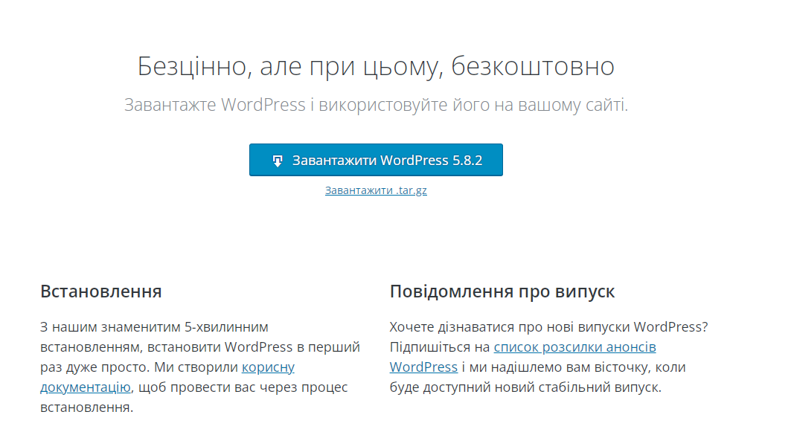

Реєстрація хостингу на <https://www.zzz.com.ua/uk>

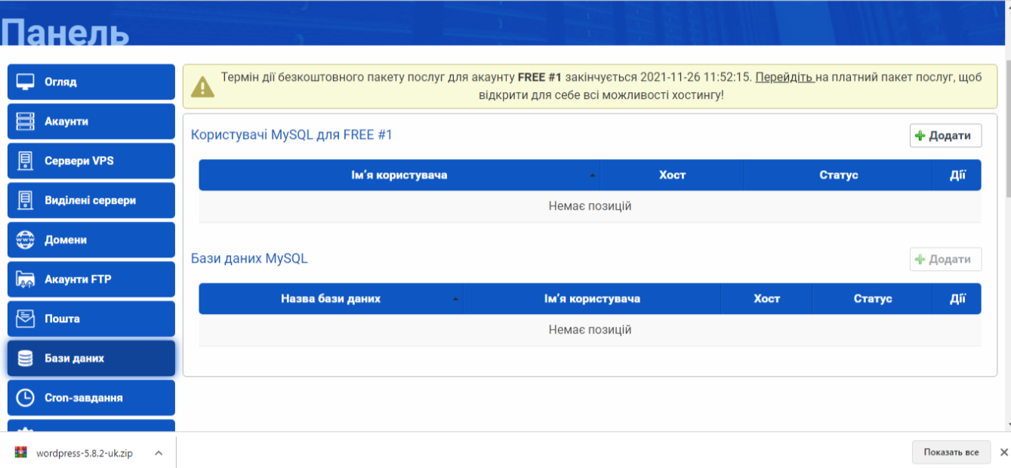

Завантаження архіву WordPress на сервер через ftp client.

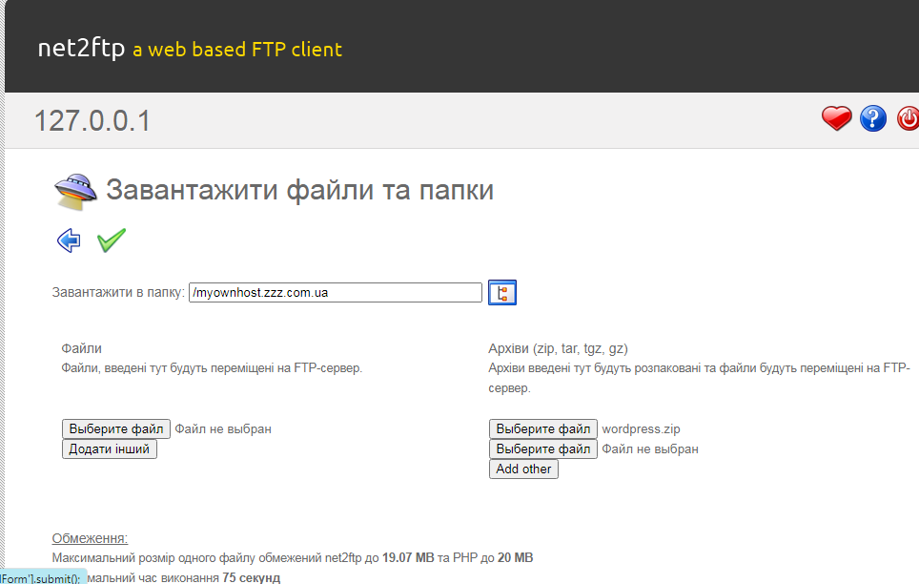

Завантаження завершилось успішно

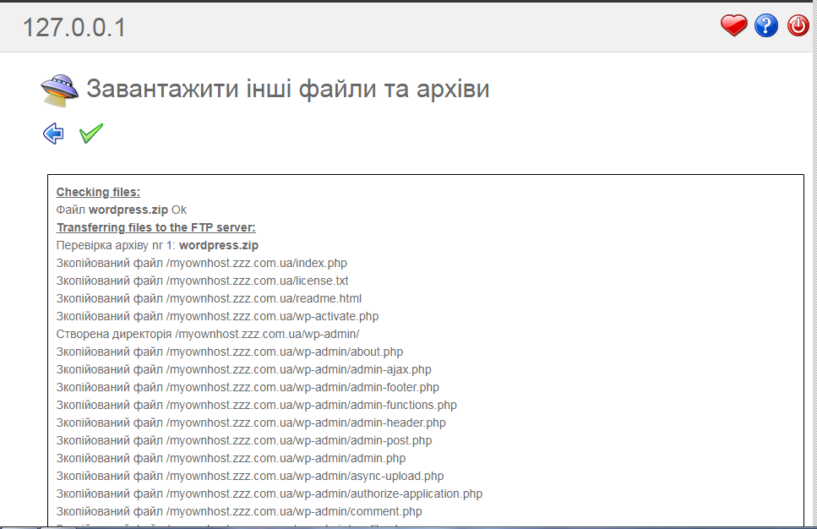

Відкриття каталогу на сервері для налаштування

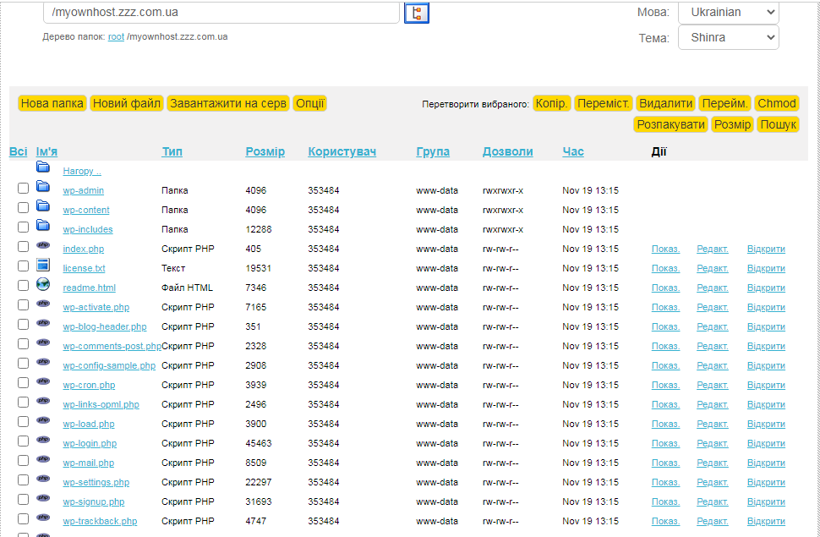

Перейменовую файл wp-config-sample.php на wp-config.php

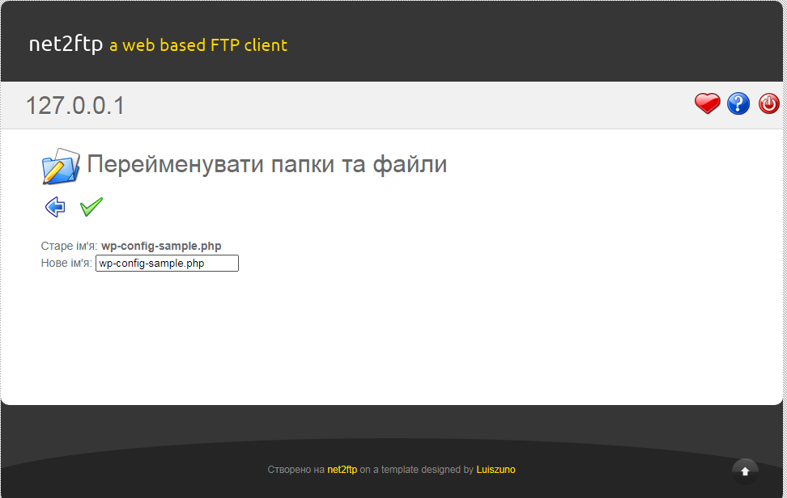

Реєстрація користувача для подальшого створення бд.

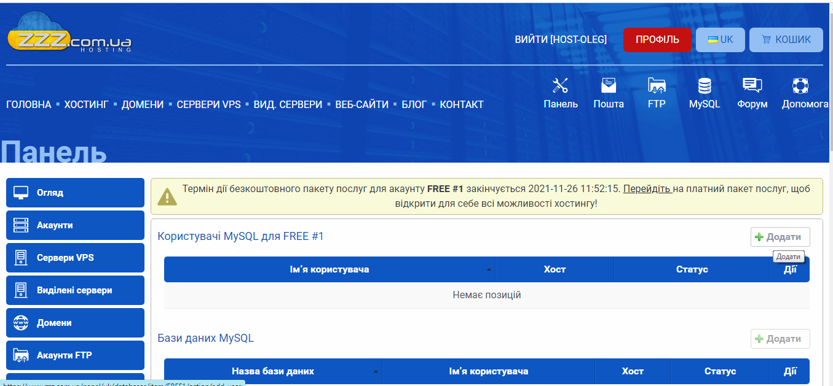

Створення БД.

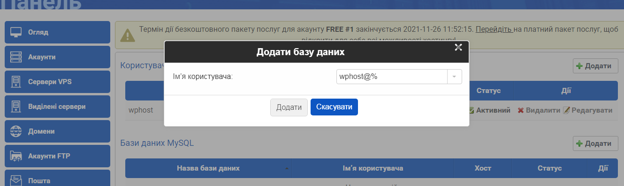

Редагування файлу wp-config.php

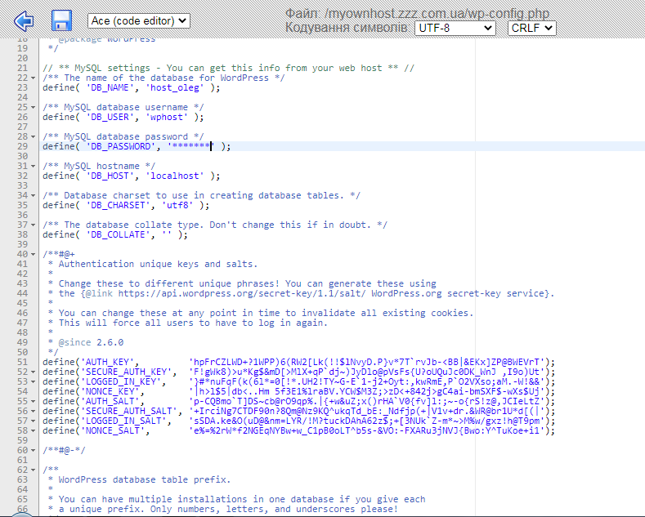

Генерація ключів через посилання: https://api.wordpress.org/secret-key/1.1/salt/

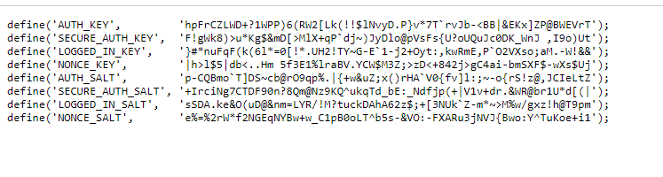

Створення користувача на WordPress

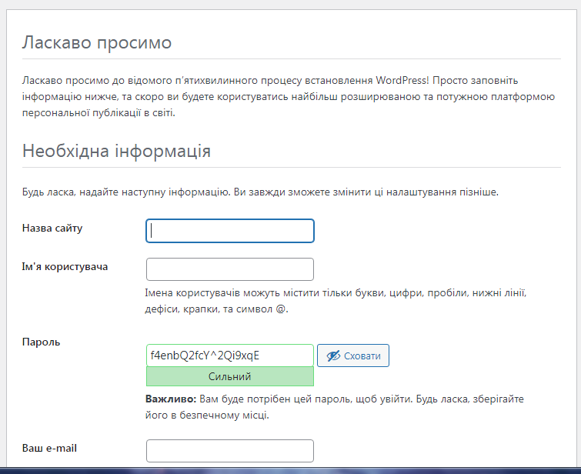

Вхід в обліковий запис WordPress

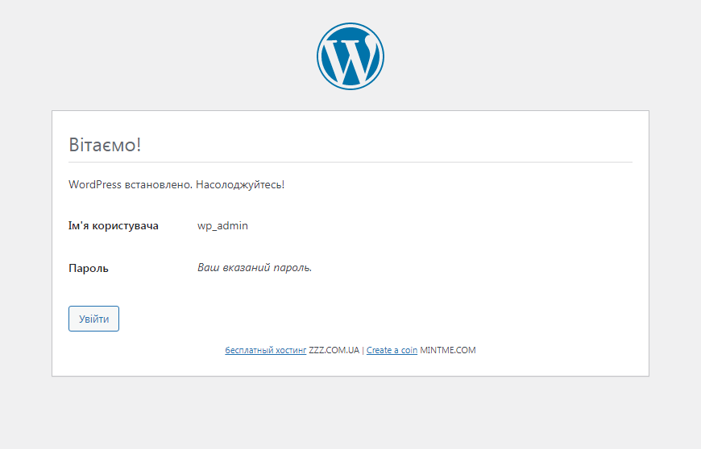

Інсталяція WordPress успішно завершена

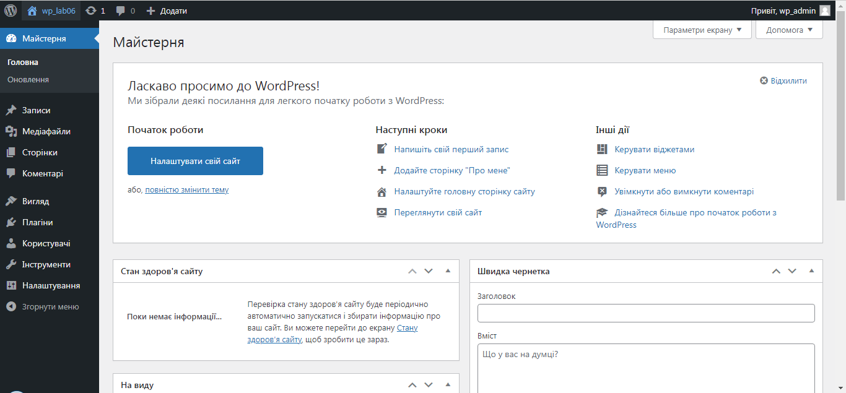

Сайт на WordPress http://myownhost.zzz.com.ua/

